As modificações no CT não afetam a OT.

Lançamento → confere liquidez (quanto ao valor) e certeza (quanto à existência) à OT principal, além de torná-la exigível.
Art. 142. Compete privativamente à autoridade administrativa constituir o CT pelo lançamento, assim entendido o procedimento administrativo tendente a verificar a ocorrência do FG da obrigação correspondente, determinar a matéria tributável, calcular o montante do tributo devido, identificar o sujeito passivo e, sendo o caso, propor a aplicação da penalidade cabível.

A função do lançamento não é fazer nascer a dívida, mas sim torná-la exigível.

Lançamento:
- CTN → procedimento administrativo;
- doutrina → ato administrativo.

Lançamento = natureza jurídica mista:
- Declara a OT → natureza declaratória → efeitos ex tunc;
- constitui o CT → natureza constitutiva → efeitos ex nunc.

Lançamento deve considerar a legislação material e a legislação formal:
- legislação material (legislação substantiva) → aspectos materiais do lançamento → estrutura da OT (ex.: lei que define FG, BC, alíquotas, sujeito passivo) → ex nunc;
- legislação formal (legislação adjetiva) → procedimentos formais do lançamento (Direito Processual Tributário) → normas processuais têm eficácia imediata (ex.: poderes das autoridades lançadoras, prazos de início e conclusão das atividades de lançamento) → ex tunc.

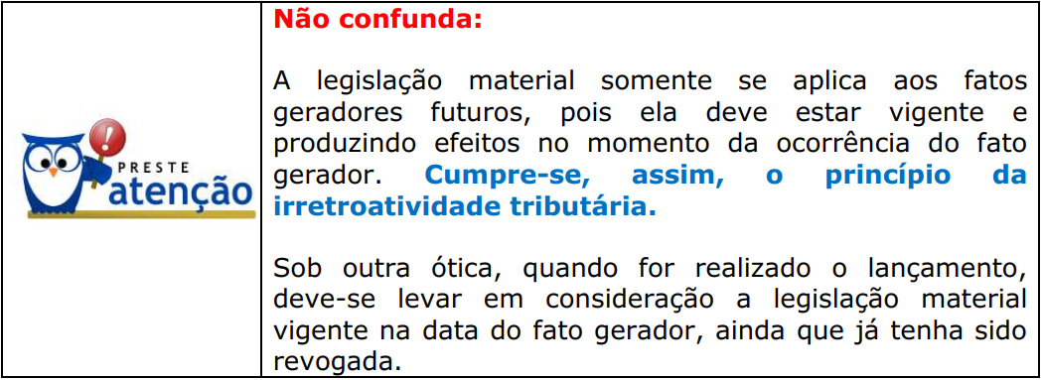
Impostos que são lançados por períodos certos de tempo (IPVA, IPTU) não seguem a regra do quadro acima, desde que a lei fixe expressamente a data em que o FG se considera ocorrido:
Art. 144. O lançamento reporta-se à data da ocorrência do FG e rege-se pela lei então vigente, ainda que posteriormente modificada ou revogada.
§1º Aplica-se ao lançamento a legislação que, posteriormente à ocorrência do FG, tenha instituído novos critérios de apuração ou processos de fiscalização, ampliado os poderes de investigação das autoridades administrativas, ou outorgado ao crédito maiores garantias ou privilégios, exceto, neste último caso, para o efeito de atribuir responsabilidade tributária a terceiros. [legislação aplicável aos aspectos formais]
§2º O disposto neste artigo não se aplica aos impostos lançados por períodos certos de tempo, desde que a respectiva lei fixe expressamente a data em que o FG se considera ocorrido.

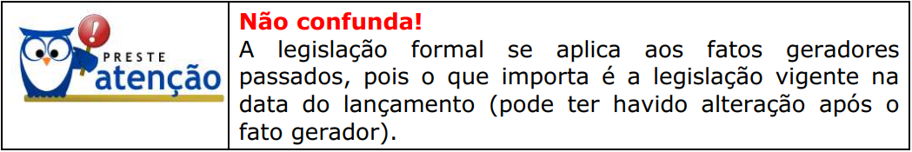
Taxa de câmbio aplicável → a do dia da ocorrência do FG.

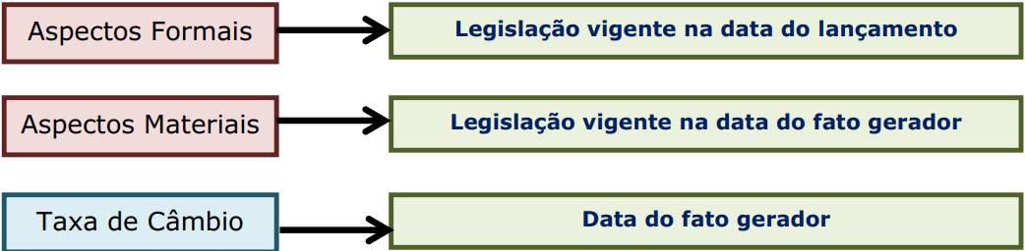
O lançamento não pode ser revisto por ter havido erro de direito:
Art. 146. A modificação introduzida, de ofício ou em consequência de decisão administrativa ou judicial, nos critérios jurídicos adotados pela autoridade administrativa no exercício do lançamento somente poderá ser efetivada, em relação a um mesmo sujeito passivo, quanto a FG ocorrido posteriormente à sua introdução.

